Конспект
по первоначальной подготовке газоспасателей ГСП ОПО

Тема: Комплекс №32. Упражнение 32.2.
Вид занятий: Теоретический.
Отводимое время: 1 час 45 минут.
Цель занятия: Изучение приемов эвакуации пострадавших.
Литература: Наставление по тактико-технической подготовке газоспасателей.
Развернутый план занятий:

№  п/п | Учебные вопросы  (включая контроль занятий) | Время (мин) | Содержание учебного вопроса. Метод отработки и материального обеспечения (в т. ч. технические средства обучения ) учебного вопроса.
1 | Упражнение 32.2  Транспортировка пострадавшего без носилок двумя и тремя спасателями |  | Исходное положение: оперативное отделение спасателей, включенных в дыхательные аппараты, находятся на полигоне, (учебном классе). Условный пострадавший включен в спасательное устройство и лежит на полу (на земле).  32.2.1. При переноске пострадавшего вдвоем (рисунок 38):  Спасателю № 1 встать между ног пострадавшего, спиной к нему, присесть и завести руки под его колени с внешней стороны;  Командиру отделения подойти со стороны головы пострадавшего, поднять его туловище в полусидячее положение, провести свои руки под его подмышками и крепко ухватиться за пояс или за согнутую неповрежденную руку. Дать команду: «Поднять пострадавшего!».  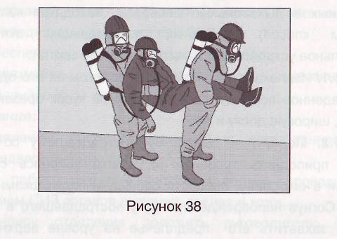  Спасателям одновременно и плавно поднять пострадавшего, оберегая его голову от удара аппаратом спасателя № 1 , начать движение.  32.2.2. Переноска вдвоем при помощи «замка» (рисунок 39 а, б):  ■ двум спасателям встать напротив друг друга; каждому взять левой рукой запястье своей правой руки, а правой рукой - запястье левой руки противостоящего спасателя;  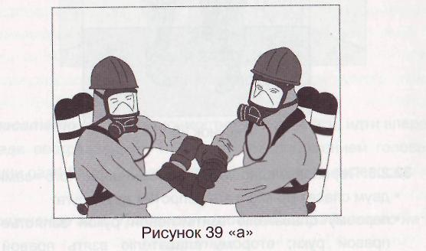  ■ пригнуться со стороны спины пострадавшего, дать возможность ему сесть на «замок» и охватить руками шею спасателей; выпрямиться и начать движение.  Указание:  Данный способ переноски используется только для пострадавших, находящихся в сознании и способных самостоятельно держаться за шею спасателей.  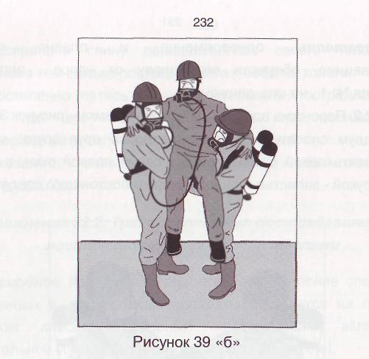  32.2.3. Переноска вдвоем при помощи неполного «замка»:  - двум спасателям встать напротив друг друга;  - первому спасателю взять левой рукой запястье своей правой руки; второму спасателю взять правой рукой запястье левой руки первого спасателя таким образом, чтобы последний своей правой рукой мог взять его запястье;  - усадить пострадавшего на замок, при этом второму спасателю свободной левой рукой придерживать его со спины во время движения.  32.2.4. При переноске пострадавшего втроем (рисунок 40):  Спасателю № 2 встать между ног пострадавшего, спиной к нему, присесть и завести руки под его колени с внешней стороны;  Командиру отделения встать с левой стороны, завести правую руку до локтя под левую подмышку пострадавшего, а своей левой рукой ухватиться за его пояс (поясной ремень);  Спасателю № 1 встать с правой стороны, завести левую руку до локтя под правую подмышку пострадавшего, а своей правой рукой ухватиться за его пояс; по команде командира всем одновременно поднять пострадавшего и начать движение.  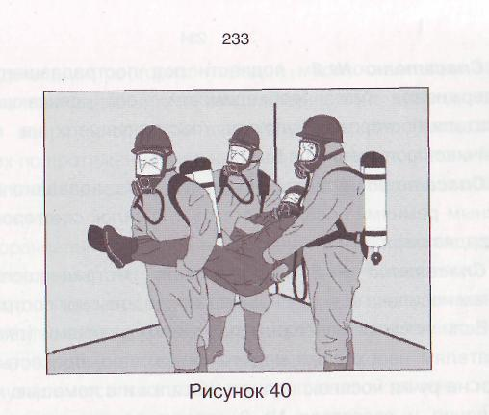  Спасателю № 3, в зависимости от обстановки, идти впереди или сзади пострадавшего, наблюдать за положением головы в состоянии разгибания, обеспечивать безопасность переноски.
Подготовил Ф.И.О.
командир ГСП

